Рекомендации для родителей:

- Больше читать детям литературные произведения, беседуя после прочтения, анализируя характеры и поступки героев.
- Чаще бывать в театре и на концертах, тем самым обогащая детей яркими художественными впечатлениями.
- Обыгрывать знакомые сказки с помощью игрушек, имеющихся дома.
- Изготовить совместно с ребенком разные виды театра: пальчиковый, настольный, теневой.
- Разучить с ребенком небольшие сценки, и проигрывать их, меняясь ролями.
- Поощрять любые творческие проявления ребенка.
- По возможности всегда присутствовать в качестве зрителей на утренниках и театральных постановках в детском саду.
- Вовлекать в участие в домашнем театре всех членов семьи.
- Организовывать выступления домашнего театра для родственников и друзей.
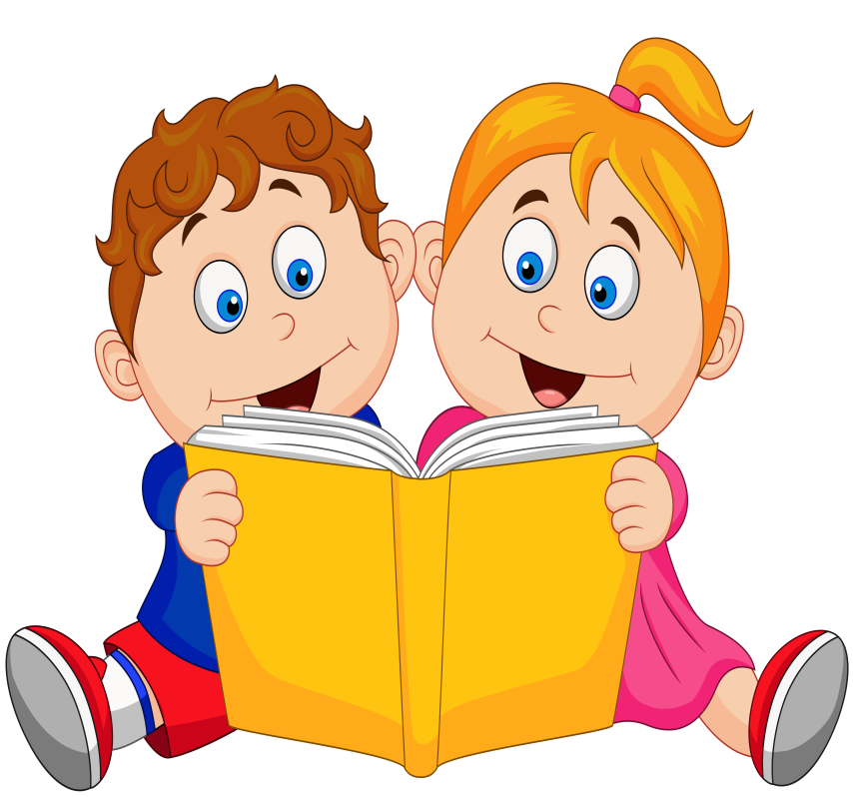
Желаю творческих успехов
и полезного время провождения с детьми!

